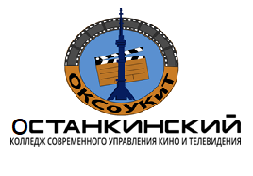
ОЧУ ПО «Останкинский колледж современного управления, кино и телевидения»
Юридический адрес: Москва, ул. Смирновская, д. 25, стр.3
Фактический адрес: Москва, Щёлковское шоссе, д. 100, стр.2
Телефон: (495) 646-81-80, сайт: www.ocollege.ru

Вопросы по ПОПД
- Правовое регулирование экономических отношений
- Правовое положение субъектов предпринимательской деятельности.
- Понятие и признаки субъектов предпринимательской деятельности. Виды субъектов.
- Понятие юридического лица, его признаки. Организационно - правовые формы юридических лиц. Создание, реорганизация, ликвидация юридических лиц.
- Индивидуальные предприниматели (граждане), их права и обязанности.
- Правовое регулирование договорных отношений
- Понятие договора. Виды договоров.
- Содержание и форма договора. Порядок заключения, изменения и расторжения договора.
- Отдельные виды договоров
- Экономические споры
- Понятие экономических споров. Виды экономических споров. Порядок рассмотрения споров

